2 этап.
Решение задач.

Задача 1.
Перпендикуляр С F , проведенный из центра С основания конуса к образуюей АВ, делит её на части 2 см и 8 см. Вычислите объём конуса, вершина которого совпадает с точкой С, а радиус основания равен расстоянию от точки F до прямой АС.

Решение. (выполним соответствующие чертежи)

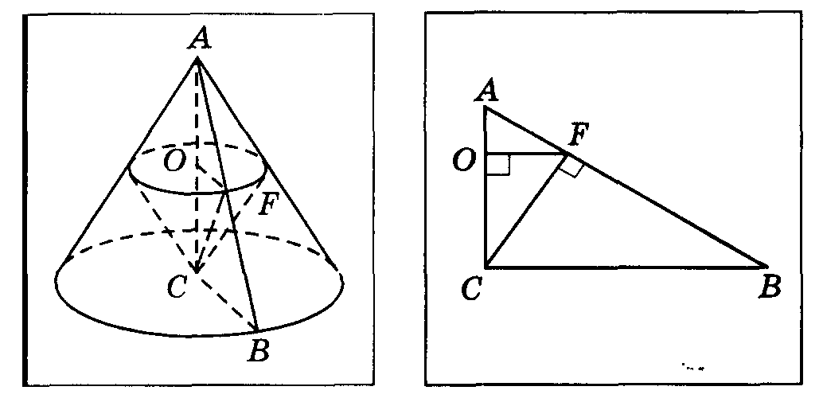

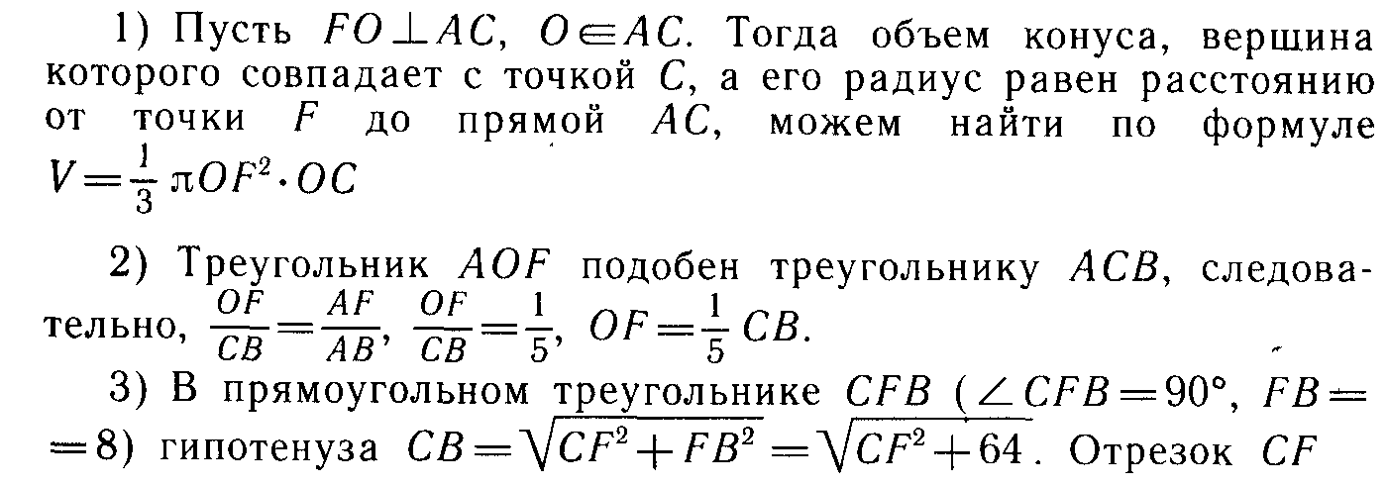
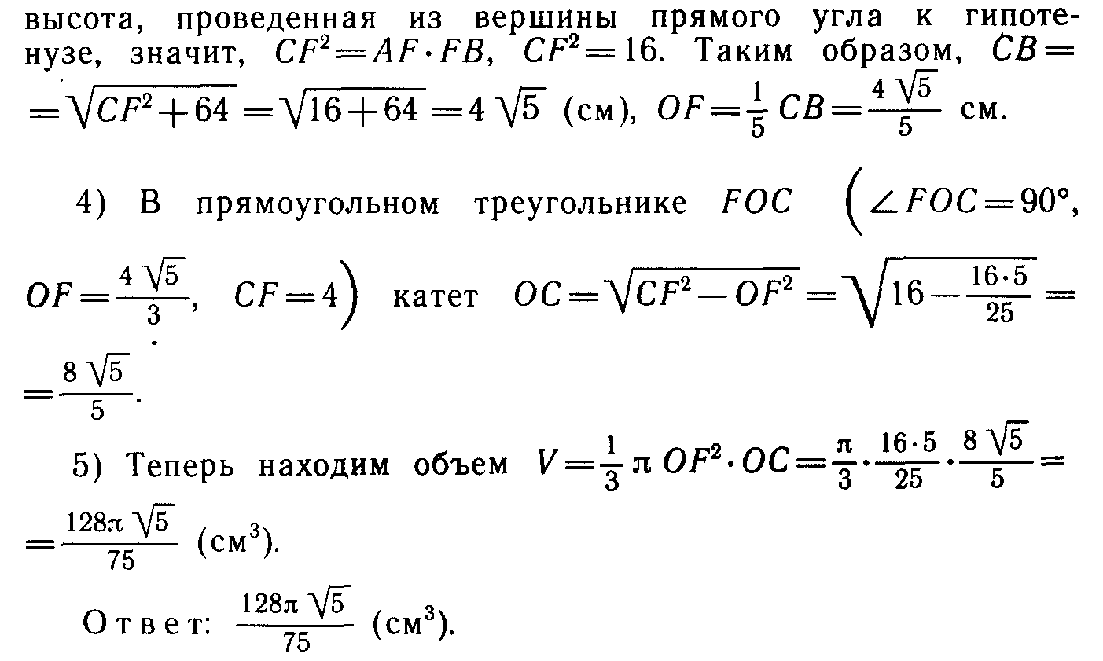
Задача 2.
В шар вписан конус, радиус основания которого равен r , а высота равна H . Найдите площадь поверхности шара.

План решения задачи.

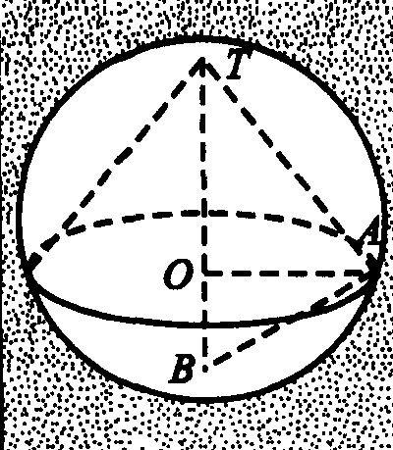 | 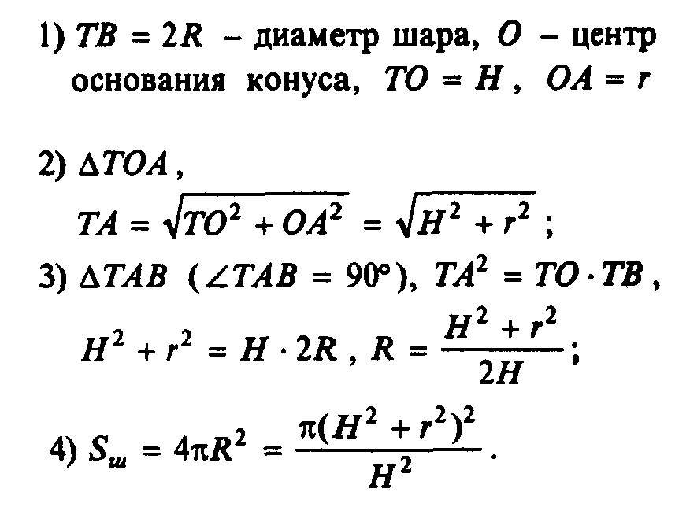

О т в е т:
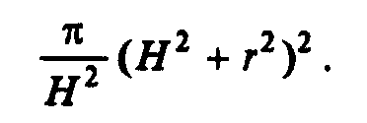

Задача 3.

В усечённый конус вписан шар, объём которого составляет 2/7 объёма усечённого конуса. Определить угол наклона образующей к плоскости основания.

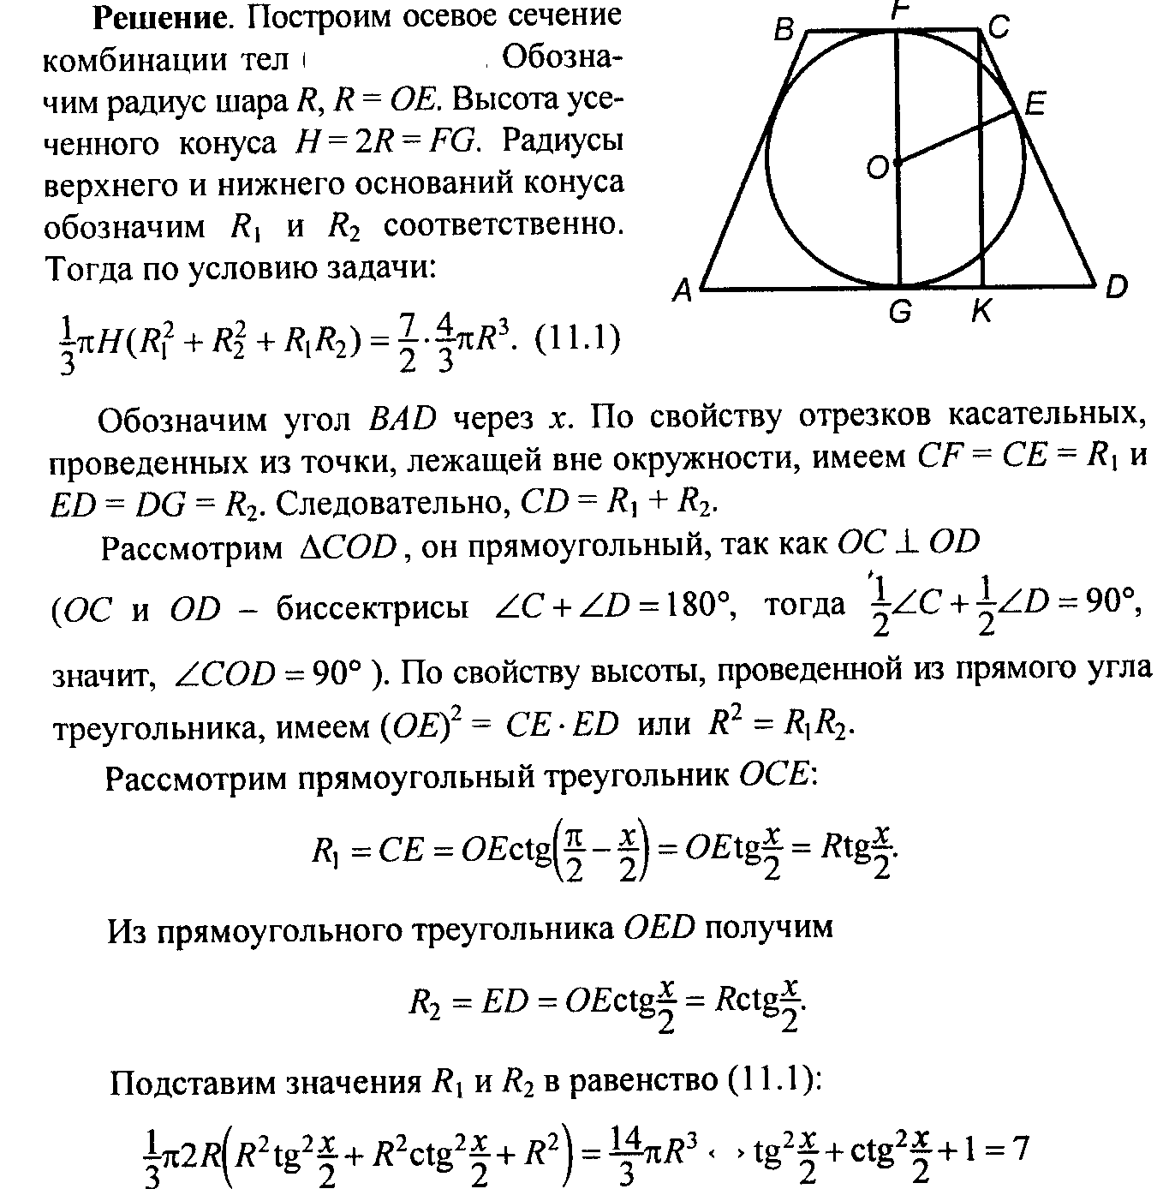
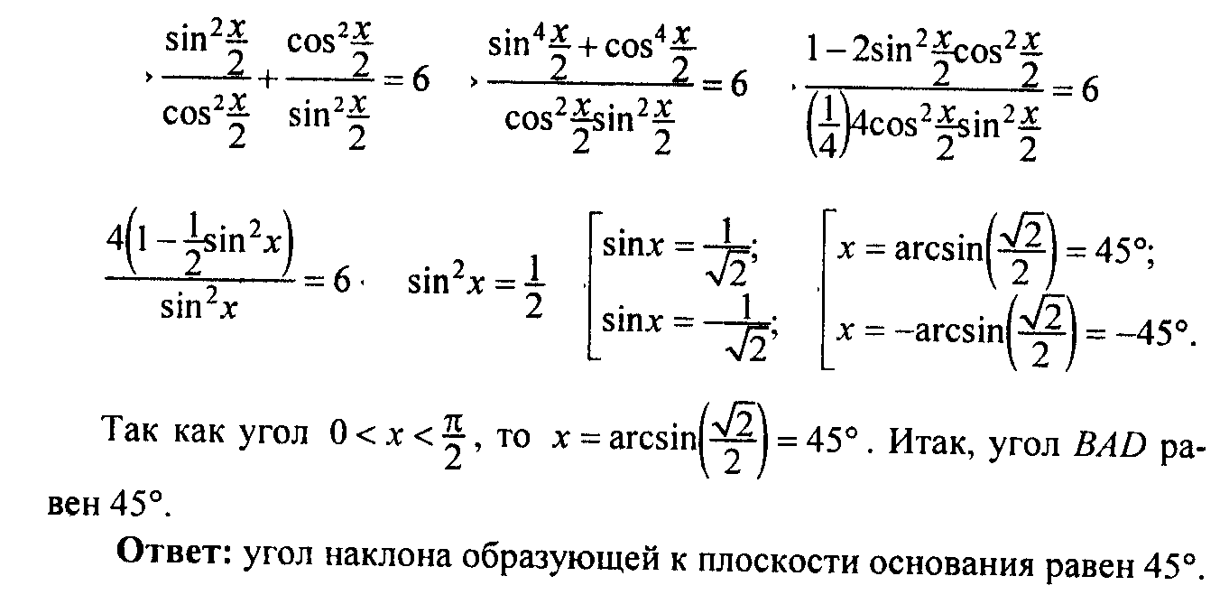

Ответ: угол наклона образующей к плоскости основания равен 45°

Задача 4.

В конус вписан шар радиуса 3 . Найдите объём конуса, зная что плоскость, касающаяся шара и перпендикулярная одной из образующих конуса , отстоит от вершины конуса на расстоянии 1 .

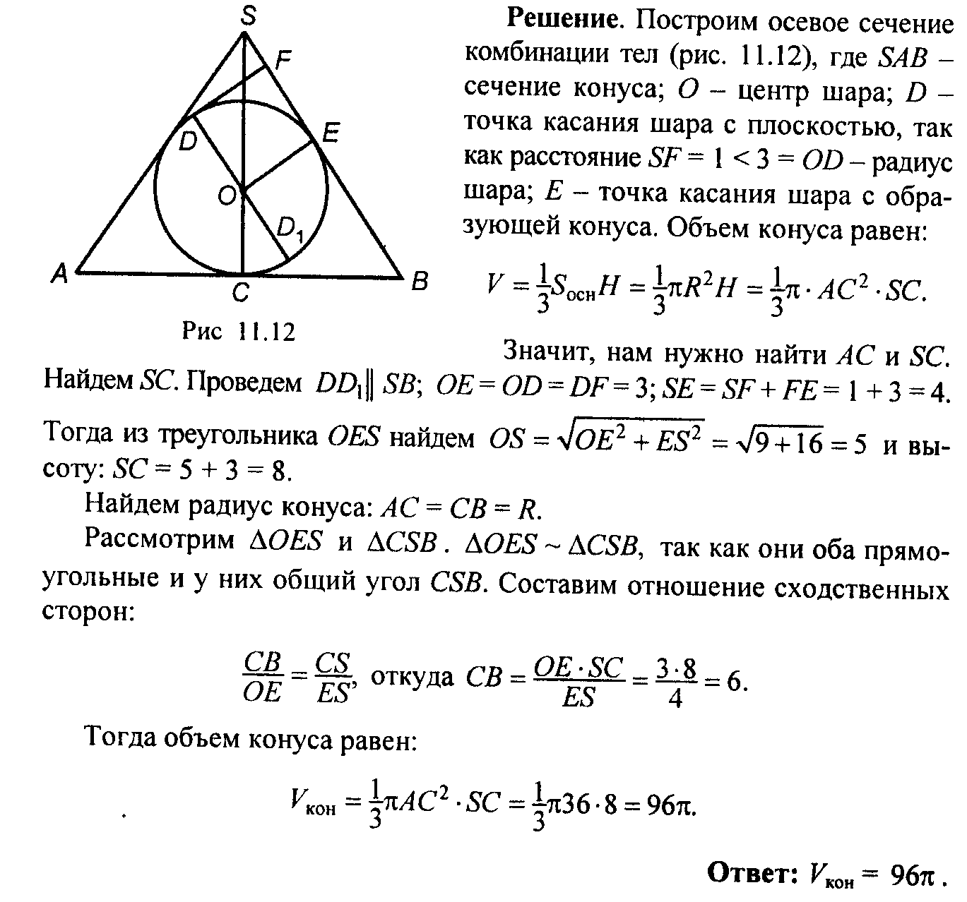

Задача 5.

В данный конус вписан цилиндр с наибольшей боковой поверхностью. Основание цилиндра лежит на основании конуса. Найдите отношение высоты конуса к высоте цилиндра.
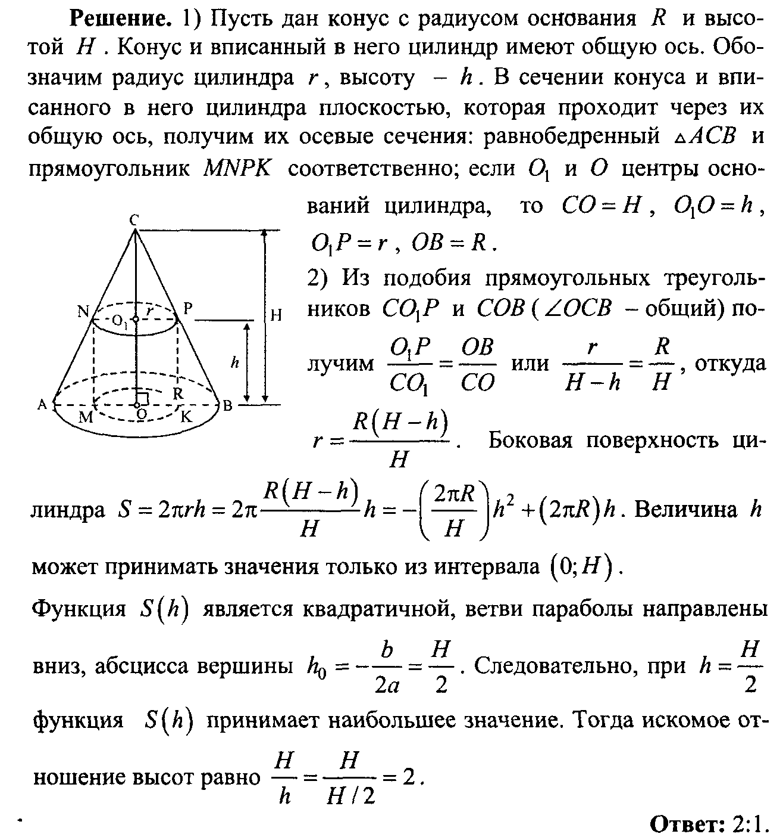

Ответ: 2:1

Задача 6.

На основании конуса построен полушар радиусом R так, что образующие конуса касаются данного полушара на расстоянии полвины радиуса от основания. Найдите отношение площади её поверхностей полушара и конуса, а также объём, заключённый между поверхностью полушара и поверхностью конуса.
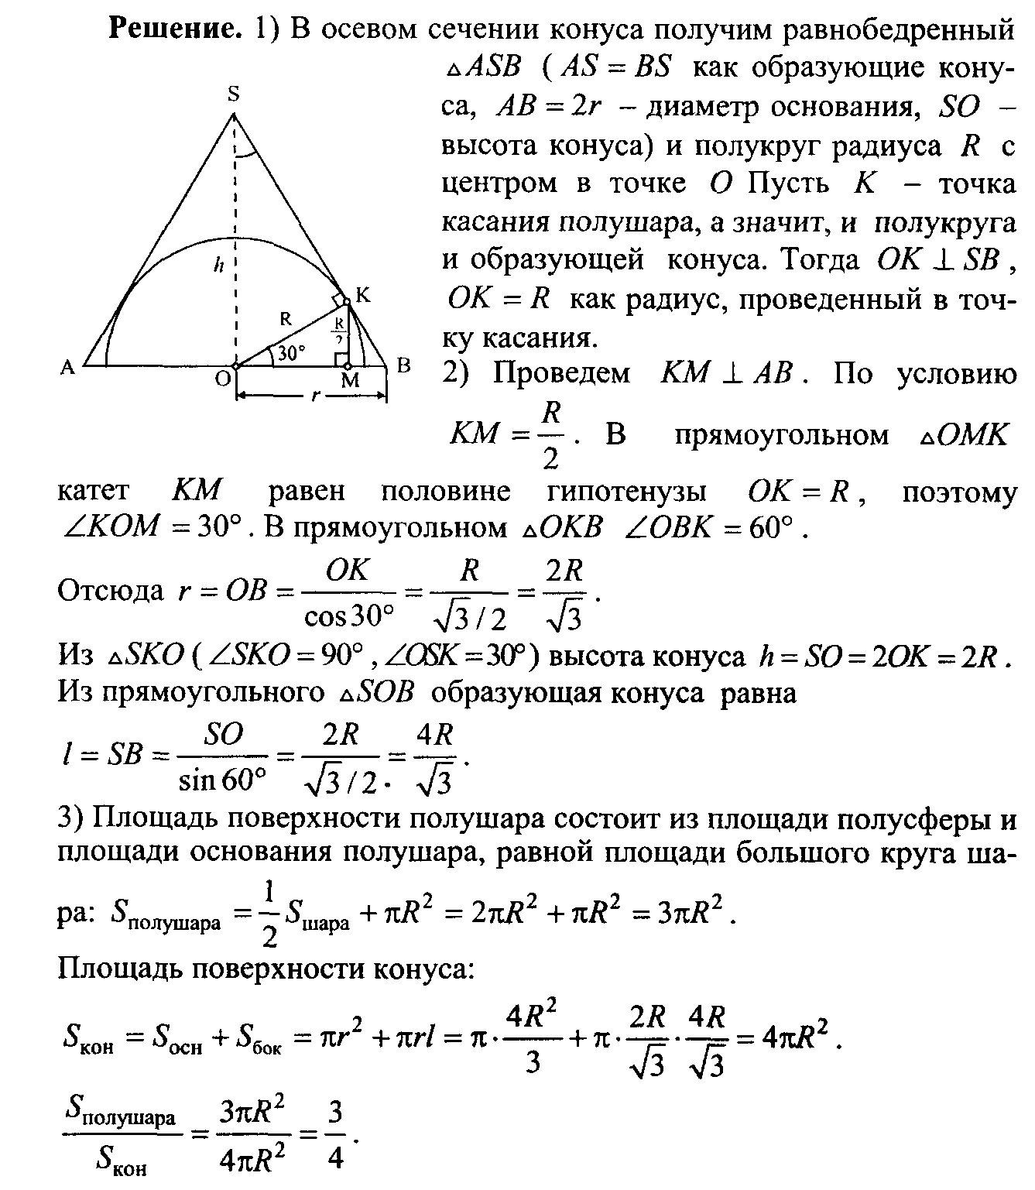
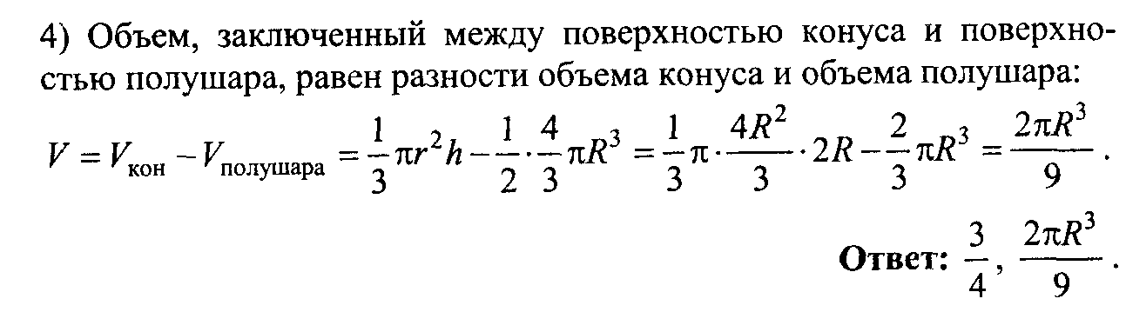

Задачи для самостоятельного решения.

- В данный конус вписан цилиндр наибольшего объёма. Основание цилиндра лежит на основании конуса. Найдите отношение радиуса основания конуса к радиусу основания цилиндра.
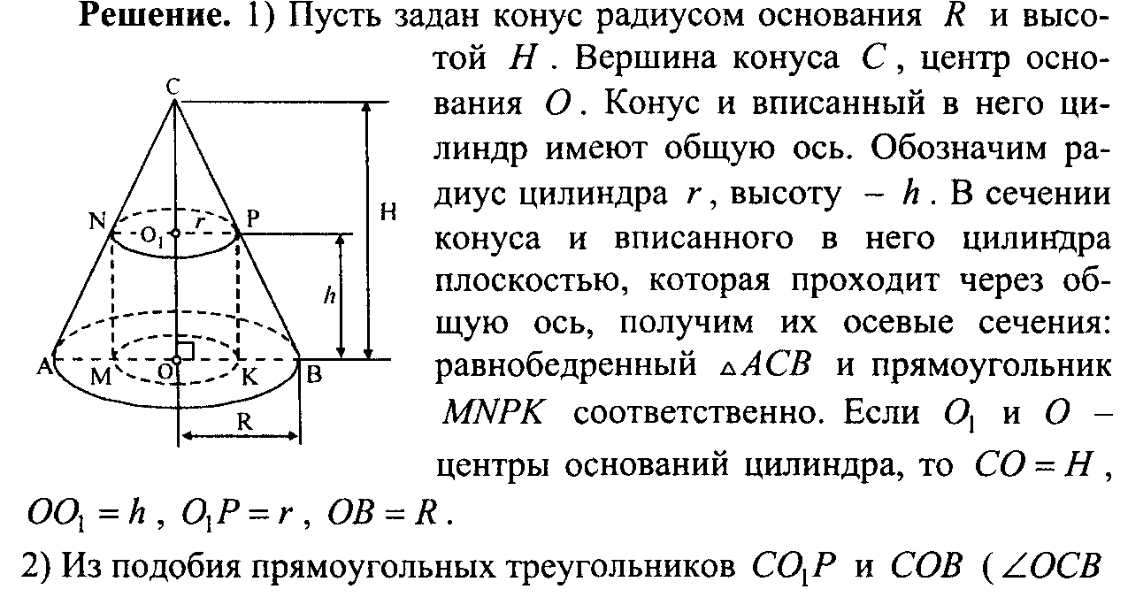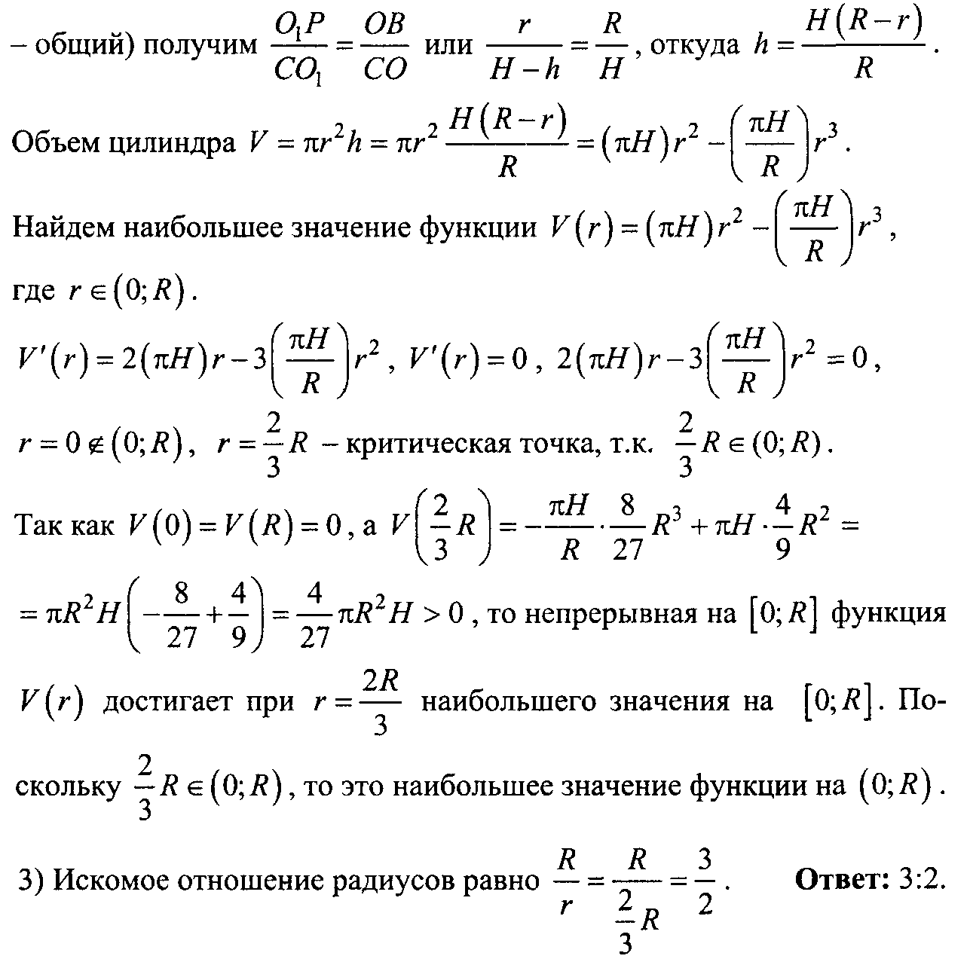

- В полушар радиусом вписан конус так, что его вершина совпадает с центром основания полушара, а высота конуса перпендикулярна основанию полушара. Отношение боковой поверхности конуса к боковой поверхности полушара равно 1:4. Найдите расстояние между основаниями конуса и полушара, а также объём, заключённый между поверхностью конуса и поверхностью полушара.
